A continuación pueden editar los correos relacionados a la etapa de inscripción. Los elementos en [ ] son variables que se usan para poblar con los datos del usuario.

Correo desbloqueo de usuarios:

Asunto: Activación de usuario | [site:name]
Texto:
Bienvenida(o) [user:field_user_nombre],

Ya es parte del [site:name]. Su cuenta está activa y se encuentra lista para crear sus actividades.

Para comenzar haga clic en el siguiente link [site:login-url] e ingrese su usuario y contraseña:
- Usuario: [user:account-name]
- Contraseña: Your password

Si no recuerda su contraseña puede hacer clic en el siguiente enlace, ingresando su correo y recibirá instrucciones de cómo actualizar su contraseña: [site:base-url]/user/password

Les recomendamos actualizar los datos de su organización en caso de que haya ocurrido algún cambio. Los principales datos que podrían requerir actualización son: nombre de la organización, nombre del/de la director/a y otros antecedentes institucionales relevantes.

No olvide que al finalizar su actividad, le solicitaremos el número de visitas o descargas que tuvo su actividad.

Evidencia
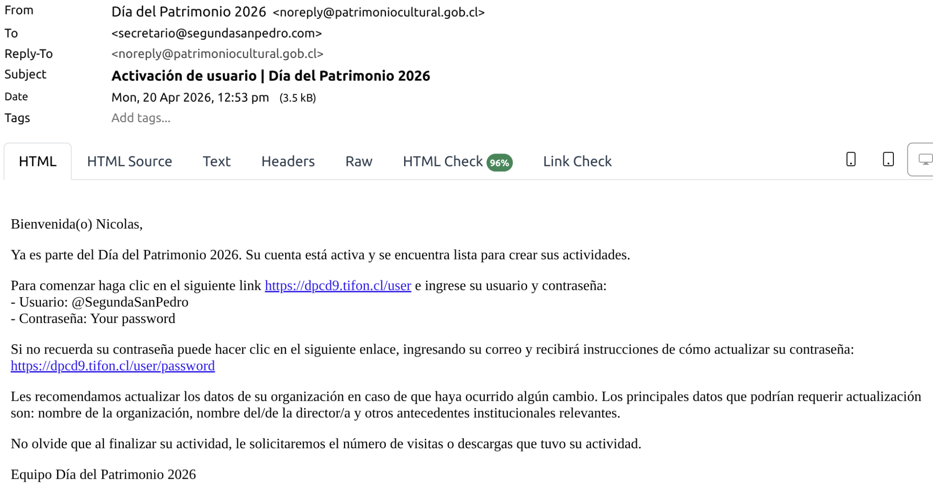

Correo Actualización de contraseña
Asunto: Reemplazo de información de inicio de sesión para [user:display-name] en [site:name]
Texto:
[user:display-name],

Una petición para restablecer la contraseña de su cuenta ha sido realizada en el [site:name].

Ahora puede iniciar sesión haciendo clic en este enlace o copiándolo y pegándolo en su navegador:

[user:one-time-login-url]

Este enlace sólo puede ser usado una vez para iniciar sesión y le llevará a una página donde puede establecer su contraseña. Caduca después de un día y no tendrá efecto si no se hace uso.

Evidencia
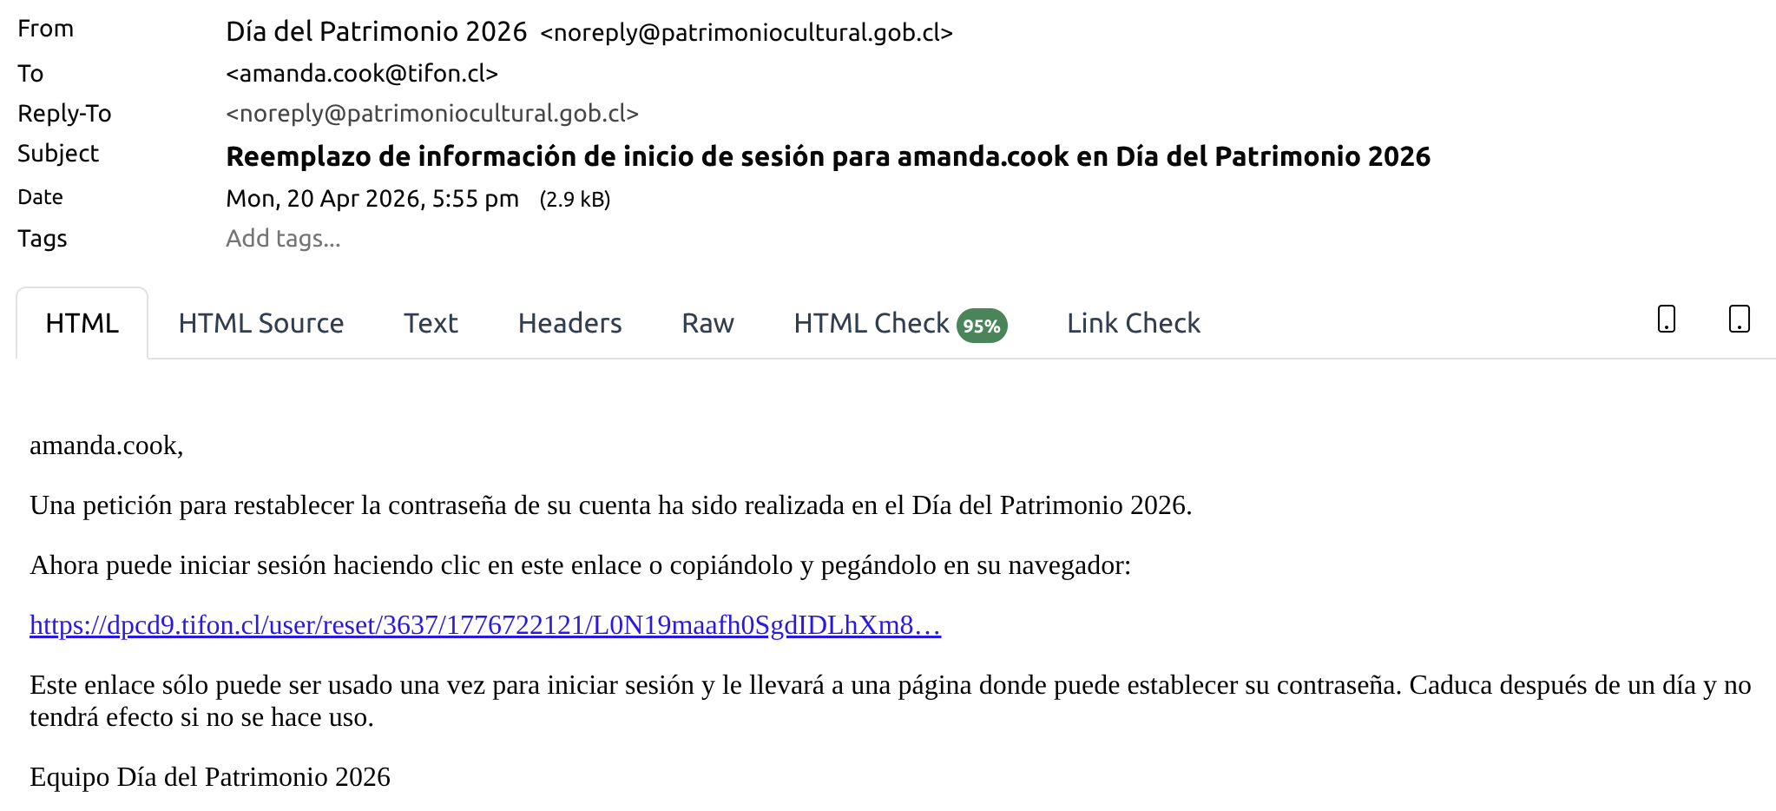

Correo Actividad enviada
Asunto: Actividad creada | [site:name]
Texto:
Estimado/a [node:author:field_user_nombre]:
¡Su actividad "[node:title]" fue inscrita!

A continuación se presentan algunos datos clave de la actividad:
* Título: [node:title]
* Horarios sábado 30 de mayo: [node:field_schedule_day_one]
* Horarios domingo 31 de mayo: [node:field_schedule_day_two]
* Modalidad de la actividad: [node:field_tipo_de_actividad]

Si el formulario de inscripción fue completado de manera correcta, su actividad se publicará en el sitio web del [site:name]. En caso de tener consultas o dudas con su actividad, nos contactaremos con usted antes de publicar.

Contamos con un nuevo flujo de aprobación de actividades que cuenta con los siguientes estados:
* Enviado: al momento de guardar la ficha de inscripción la actividad se encuentra enviada para revisión por parte del equipo [site:name]. Mientras se encuentre en este estado podrá realizar todos los cambios que requiera editando la inscripción.
* En revisión: su actividad está siendo revisada por el equipo [site:name]. No podrá realizar cambios editando la inscripción mientras se encuentre en este estado.
* Con observaciones: Si el equipo [site:name] tiene dudas o falta información, la inscripción pasará a este estado y ellos se pondrán en contacto con usted, al corregir su actividad pasará al estado “Vuelta a enviar”.
* Aprobado: La actividad fue llenada correctamente y fue publicada en el sitio [site:name]. Puede realizar cambios sobre su inscripción lo que quitará su actividad de publicación y pasará al estado “Vuelta a enviar”.
* Vuelta a enviar: La inscripción se volvió a enviar para revisión por parte del equipo [site:name].
* Rechazado: En casos excepcionales las inscripciones que no cumplen con los términos y condiciones son rechazadas y esas actividades no formarán parte del [site:name].

Evidencia
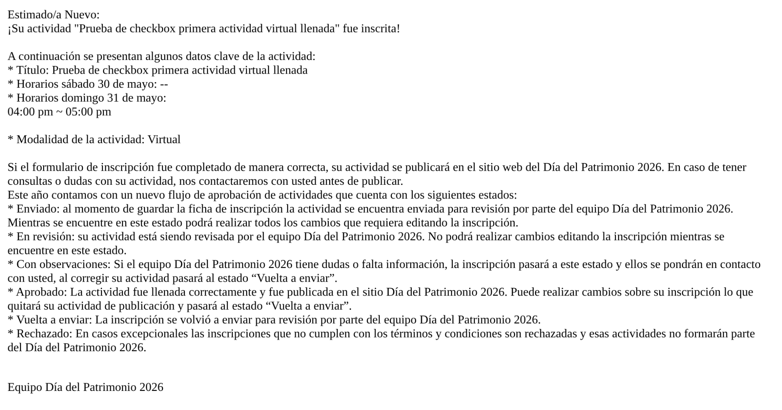

Correo Actividad en revisión
Asunto: Actividad en revisión | [site:name]
Texto:
Estimado/a [node:author:field_user_nombre]:
Su actividad "[node:title]" está en proceso de revisión, mientras se encuentre en este estado no podrá editar su actividad hasta que ésta se encuentre aprobada o con observaciones.

Si el formulario de inscripción fue completado de manera correcta, su actividad se publicará
en el sitio web del [site:name]. En caso de tener consultas o dudas con su actividad,
nos contactaremos con usted antes de publicar.

Evidencia
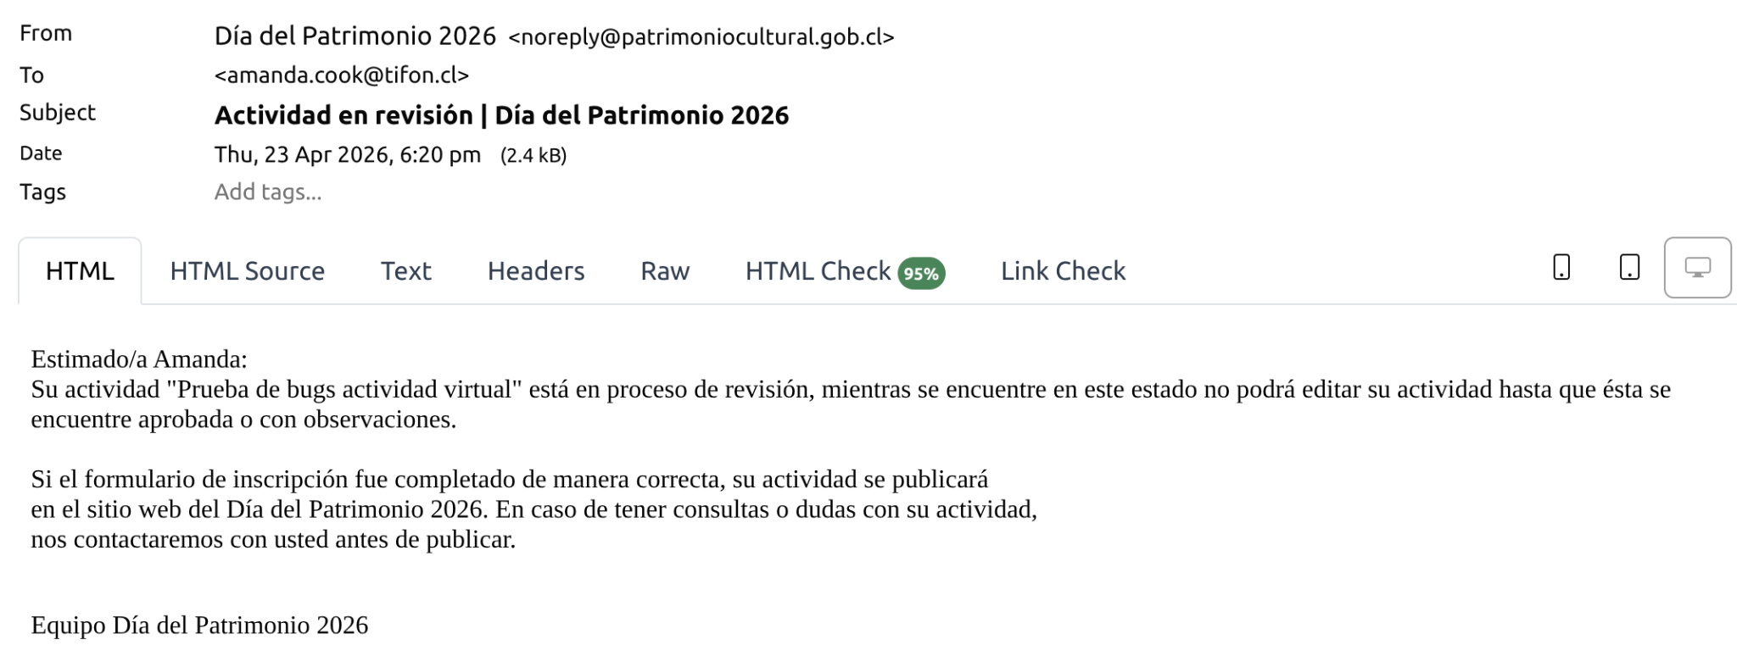

Correo Actividad aprobada
Asunto: Actividad aprobada | [site:name]
Texto:
Estimado/a [node:author:field_user_nombre]:
Su actividad "[node:title]" fue aprobada.

Su actividad se encuentra publicada en el sitio web del [site:name]. Puede revisarla en el siguiente enlace:

[node:url]

Actualmente puede editar su actividad para realizar ajustes, pero al guardar los ajustes, la inscripción será despublicada y volverá a pasar por el flujo de aprobación.

Evidencia

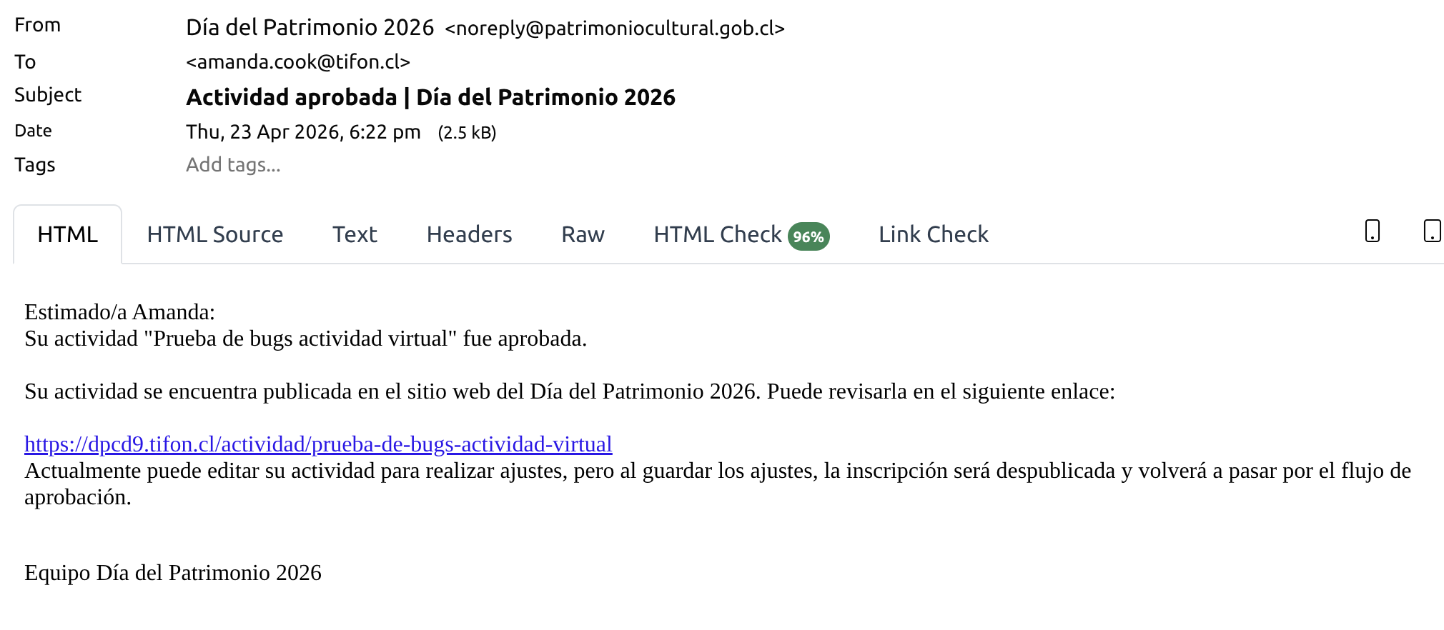

Correo Actividad rechazada
Asunto: Actividad rechazada | [site:name]
Texto:
Estimado/a [node:author:field_user_nombre]:
Su actividad "[node:title]" fue rechazada.

Su inscripción no cumple con los términos y condiciones del Día del Patrimonio.

Agradecemos enormemente su interés y queremos reforzar que la no aprobación de la actividad en nuestra plataforma no implica su cancelación, sino únicamente que no será difundida a través de nuestros canales oficiales.

En caso de que consideren que se trata de un error, les invitamos a comunicarse con nosotras/os para revisar la situación y, de ser posible, subsanarla.

Saludos cordiales,

Evidencia
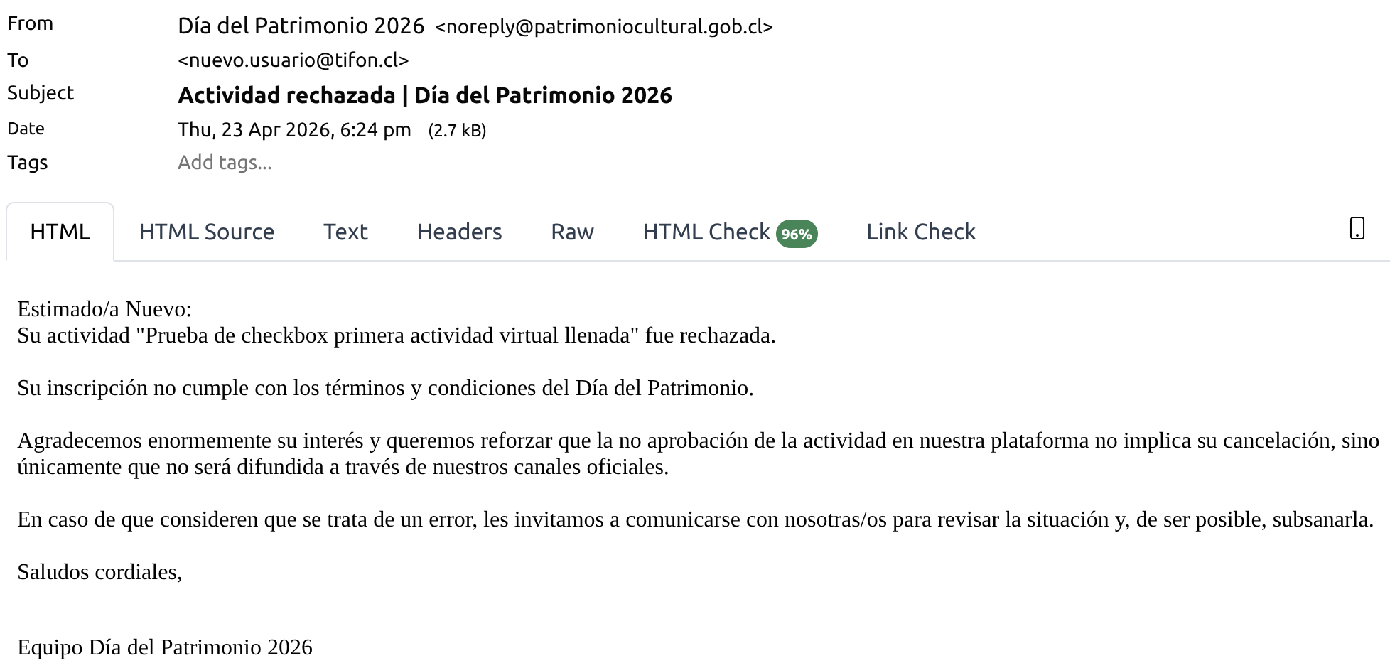

Correo Actividad con observaciones
Asunto: Actividad con observaciones | [site:name]
Texto:
Estimado/a [node:author:field_user_nombre]:
Su actividad "[node:title]" se encuentra con observaciones.

Nos contactaremos con usted para subsanar las observaciones de la actividad inscrita. En caso de tener consultas puede escribir al correo dpc@patrimoniocultural.gob.cl.

Evidencia
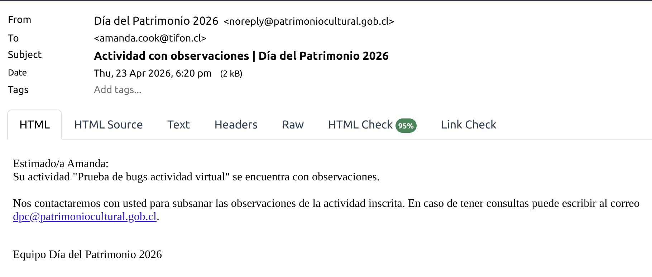

Correo Actividad vuelta a enviar
Asunto: Actividad vuelta a enviar | [site:name]
Texto:
Estimado/a [node:author:field_user_nombre]:
Su actividad "[node:title]" fue reingresada para ser revisada.

Gracias por actualizar los datos de su actividad "[node:title]".
Nuestro equipo revisará los cambios realizados para que se publique en nuestro sitio web.
Cuando comience el proceso de revisión mencionado, recibirá una notificación vía correo electrónico.

Evidencia
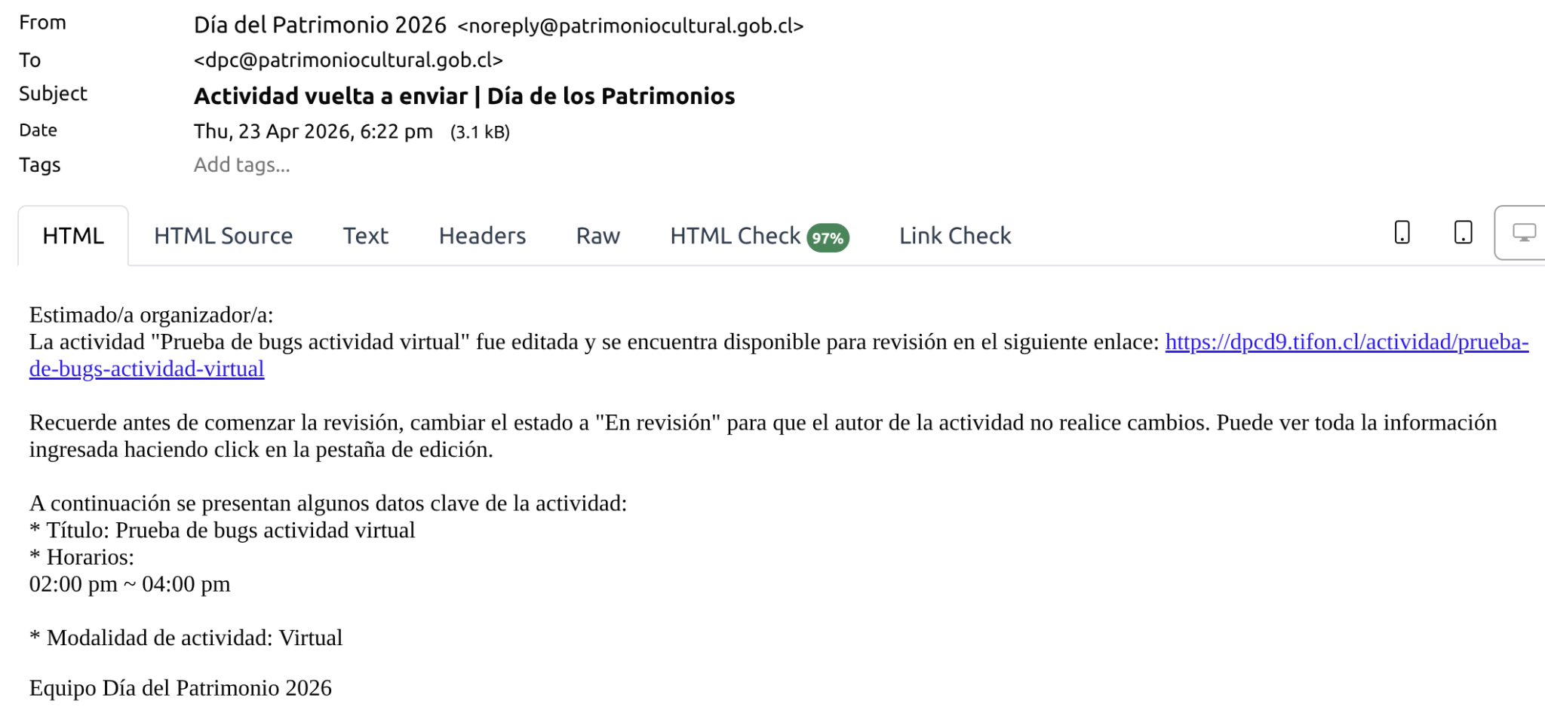

Correo Usuario reemplazante
Asunto: Reemplazante reporte de actividad | [site:name]
Texto:
Estimada(o),

Usted fue designado por [node:author:field_user_nombre] con correo electrónico [node:author:mail] como reemplazante para realizar el reporte de visitas de la actividad "<a href="[node:url]">[node:title]</a>" participante del [site:name].

La reportería de visitas de las actividades se activa el mismo día del evento, es decir, desde el día sábado 30 de mayo, y estará disponible hasta el miércoles 3 de junio. Para contar con acceso al sistema usted debe contar con una cuenta de usuario en el sitio https://www.diadelpatrimonio.cl que puede obtener a partir de los siguientes pasos:

- Registrarse en el sitio del Día del Patrimonio a través del siguiente enlace: [site:url]user/register
- Completar el formulario de registro con los datos solicitados, el correo electrónico de la cuenta debe ser el mismo al cual se le envió este correo.
- Usted recibirá un correo electrónico con un enlace para ingresar a su cuenta.
- Una vez se encuentre en su perfil de usuario se le mostrarán las actividades que tendrá disponible para reportar desde el 30 de mayo.

Para realizar los reportes:
- Iniciar sesión en el sitio de Día del Patrimonio por medio del siguiente enlace: [site:login-url]
- Desde su perfil de usuario en la tabla de actividades estará habilitado el botón “Completar reporte de actividades” haga clic sobre el botón y complete el reporte para todas las actividades disponibles.Por favor, tener en cuenta que la opción mencionada se habilitará a partir del 30 de mayo, por lo que no estará disponible antes de la fecha indicada.

Si tiene alguna duda puede escribir al correo dpc@patrimoniocultural.gob.cl.

Evidencia

